Бюджетное общеобразовательное учреждение

МБОУ «Эндирейская СОШ №2 имени Алиханова А.А.»

**Классный час «Поклонимся, великим тем годам!», посвященный празднованию 75летия победы в Великой Отечественной войне.**

Подготовила и провела :Изудинова Зарема Абдуллаевна

кл.рук.11 класса

2020г

**Цель:**

 Сформировать представление обучающихся о Великой отечественной войне и её героях.

**Задачи:**

-показать, какое большое историческое значение имеет День Победы – 9 Мая в истории развития нашей страны.

-развитие и воспитание патриотических чувств на ярких примерах героизма нашей армии, храбрости и мужества народа.

-воспитывать чувство долга, патриотизма, любви к Родине и осознания того, что долг каждого гражданина – защита Родины.

**Оборудование:**CD-проигрыватель, диски с записями песен, соответствующих тематике классного часа. Плакаты,рисунки «1941-1945».

**Ход мероприятия:**

**1.Организационный момент.**

**Учитель:** Здравствуйте, уважаемые родители, ребята!Присаживайтесь. Сегодня мы находимся в преддверии прекрасного дня – Дня Победы в Великой Отечественной Войне. И этот классный час хочется начать с песни.

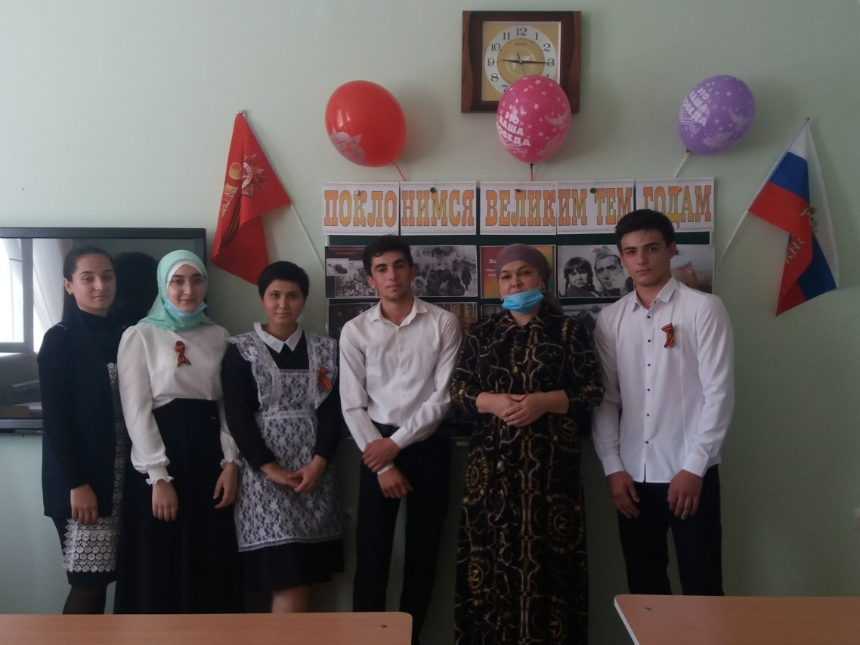**2.Мотивирование к учебной деятельности.**

***Звучит песня «День Победы»***

**3.** **Актуализация знаний.**

 - С чем связана эта песня? *(С Днем Победы.)*

**Учитель:**В этом году наша страна празднует День Победы и чествует своих героев уже 75 лет. Наш классный час посвящен **Году Памяти и Славы** - **75-летию Победы в Великой Отечественной войне 1941-1945 годов** (обучающиеся читают стихотворения.)

**Ученик:**  
Майский праздник –  
День Победы,  
Отмечает вся страна.  
Надевают наши деды  
Боевые ордена.  
Их с утра зовёт дорога,  
На торжественный парад.  
И задумчиво с порога,  
Вслед им бабушки глядят.  
**Ученик:**  
День Победы 9 Мая –  
Праздник мира в стране и весны.  
В этот день мы солдат вспоминаем,  
Не вернувшихся в семьи с войны.  
В этот праздник мы чествуем дедов,  
Защитивших родную страну,  
Подарившим народам Победу,  
И вернувшим нам мир и весну!

**3. Открытие нового знания.**

**-Как вы считает, война это плохо? Почему?**

Да, война это самое страшное на земле, потому что погибают люди, разрушаются города и в мире столько боли и тревоги за своих близких и родных.

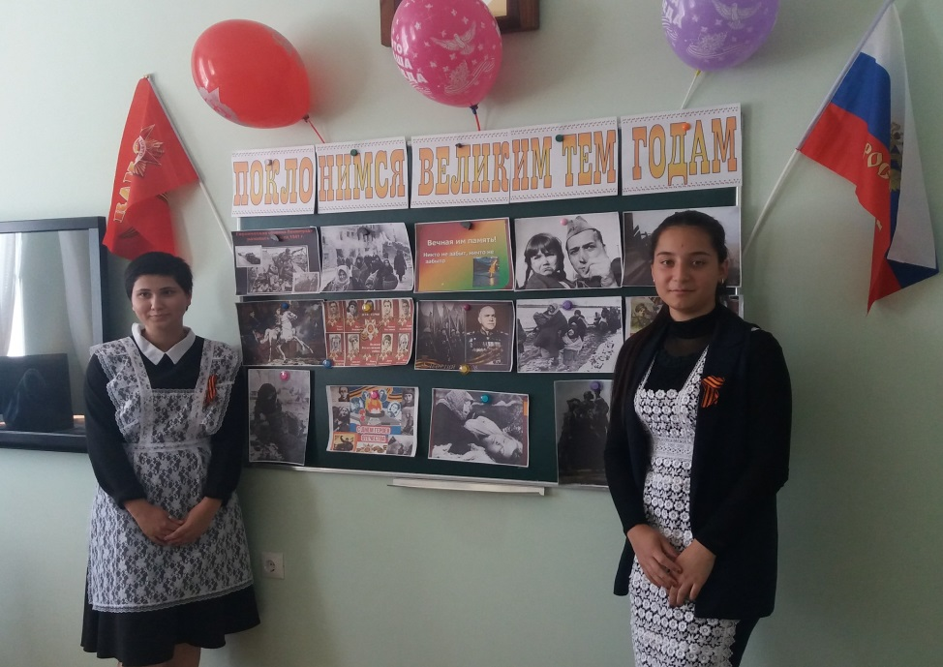

На борьбу с немецко-фашистскими захватчиками поднялся весь наш народ. На фронт уходили и старые, и молодые. В тылу оставались женщины, старики, дети. Немало выпало испытаний на их долю. Они рыли окопы, вставали к станкам, гасили на крышах зажигательные бомбы, выращивали хлеб, вязали теплые вещи  для бойцов. Повсюду звучал девиз:

**«Все для фронта, все для победы**» 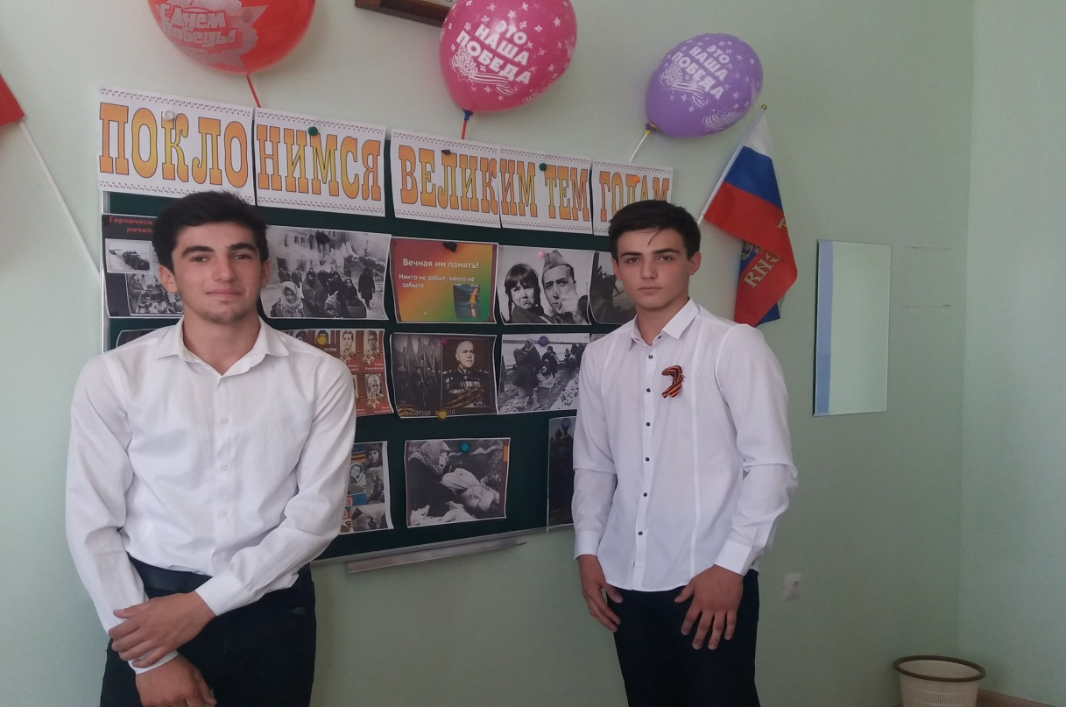

**Ученик:**Спасибо Вам, труженик тыла,  
За мужество в годы войны!  
Недолгая юность застыла,  
В развалинах Брестской стены.  
Вас ждали недетские игры,  
По двадцать часов у станка.  
Горели немецкие «Тигры»,  
Хлебнув тылового пайка.  
**Учитель:**Ребята, а вы знаете, дети помогали не только в тылу. Дети 10-14 лет шли в разведку, помогали партизанам. До войны это были самые обыкновенные мальчишки и девчонки. Учились, играли, помогали старшим. Никто не ожидал, что эти мальчишки и девчонки способны совершить великий подвиг во славу свободы и независимости своей Родины! Самыми крупными сражениями и событиями Великой Отечественной войны, можно назвать - оборону Москвы, блокаду Ленинграда, Сталинградскую битву, Курскую дугу, штурм Берлина.

8 сентября 1941 года началась Блокада Ленинграда. Около девятисот дней сражался, работал и жил в кольце Блокады Ленинград. Дети, оставшиеся в разрушенных городах и селах, становились беспризорными, обреченными на голодную смерть. Страшно было оставаться на оккупированной врагом территории. С первых дней оккупации дети начали действовать на свой страх и риск. Вот имена некоторых из них: Валя Котик, Таня Морозова, Витя Коробков, Зина Портнова, Марат Казей, Леня Голиков, Володя Казьмин, Юра Жданко. Многие из них заслужили боевые ордена и медали, а четверо стали героями Советского Союза: М.Казей, В.Котик, З.Портнова, Л.Голиков.

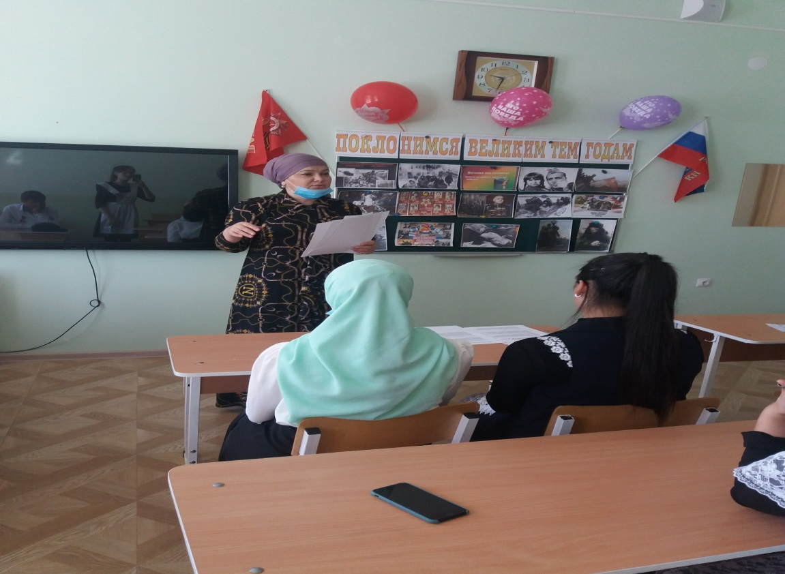

**Чтец 1:**

Война прошлась по детским судьбам,

Всем было трудно,трудно для страны.

Но детство изувечено серьезно:

Страдали тяжко дети от войны…

Их называли-Дети Войны.

Что же о них знаем мы?

**Доклад ученицы:**

**Зина Портнова** – подпольщик. Война Зину застала в деревне, куда она приехала на каникулы. Она участвовала в дерзких операциях против врага, распространяла листовки. Её выдал предатель. Отважная юная патриотка была зверски замучена, но до последней минуты оставалась стойкой. Она распространяла листовки, зная немецкий язык, в тылу врага добывала важные сведения о противнике. Зина Портнова казнена немцами и посмертно удостоенная звания Героя Советского Союза.

**Доклад ученицы:**

**Валя Котик** – Родился в селе колхозного плотника в украинском селе Хмелевка.В 6 лет пошел в школу. 7 ноября 1939 года на торжественном сборе принят в пионеры. Он стал подпольщиком, потом ушел в партизаны, и начались дерзкие мальчишечьи вылазки с диверсиями и поджогами. Юный партизан, он владел навыками конспирации, собирал оружие для партизан прямо под носом у фашистов. Он прожил 14 лет и еще неделю, награжден орденом Отечественной войны 1 степени, похоронен в садике перед школой, в которой учился. Президиум Верховного Совета СССР присвоил ему звание Героя Советского Союза. Известный советский поэт Михаил Светлов посвятил юному партизану стихи:

**Учитель:** Список имен и фамилий детей, защищавших нашу Родину можно продолжить на несколько страниц. Совсем юные герои, многие награждены медалями посмертно. Они удостоены самой высокой награды Родины – звания Героя Советского Союза.

**Ученик:** Дети войны – и веет холодом,

Дети войны – и пахнет голодом,

Дети войны – и дыбом волосы:

На челках детских седые волосы

Земля омыта слезами детскими

Детьми советскими и несоветскими.

Трава поникла, где дети плакали.

**Учитель.** В 2020 году День Победы наша страна будет праздновать так же, как и далеком уже 45-м. Этот праздник остается радостным и трагическим. Никогда не исчезнет из памяти народной гордость за Великую Победу, память о страшной цене, которую за нее заплатил наш народ. Более 20 миллионов жизней унесла та война. Но эти жертвы не были напрасными, фашисты были разбиты. 9 мая 1945 года Берлин, последний оплот фашизма, пал. Все небо взорвалось салютом долгожданной победы. Это не все герои. О многих из них мы даже ничего не знаем.

**Ученик:** Благодарим, солдаты, вас

За жизнь, за детство, за весну,

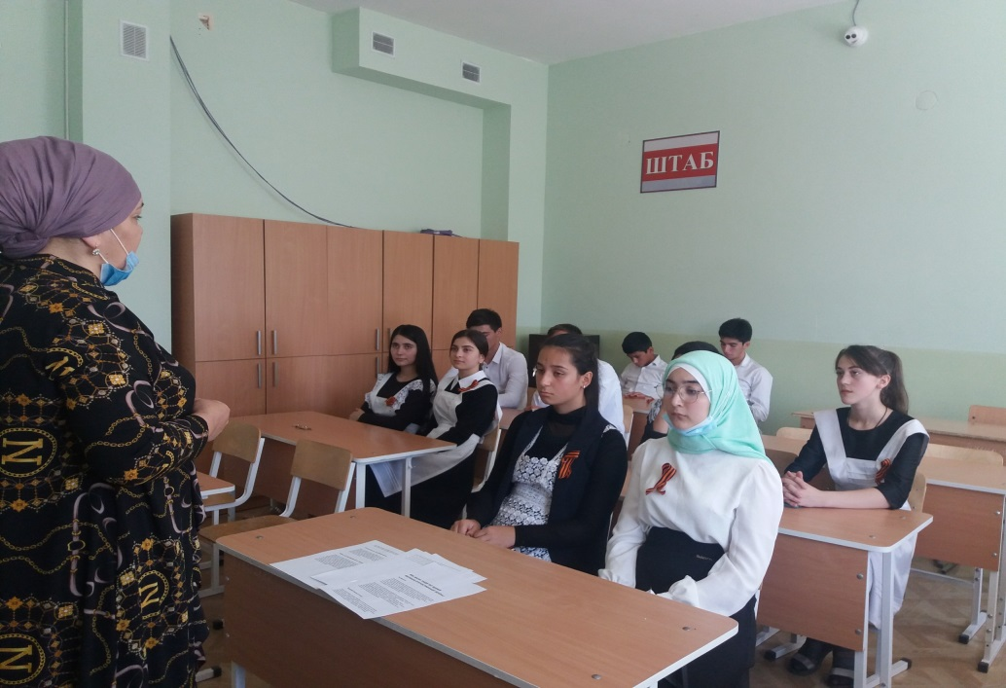За тишину, за мирный дом,

За мир, в котором мы живём!

**Учитель:** Несколько лет назад появилась хорошая традиция. В День Победы люди прикалывают на лацкан одежды георгиевскую ленточку, в знак памяти о боевых заслугах нашего народа.

**Звучит «Георгиевский марш».Самостоятельная работа «Раскрась георгиевскую ленточку».**

**Итог классного часа. Рефлексия.**Что нового узнали? ( Ответы детей)

**Учитель:** Радовались все: и взрослые, и дети. В приближении этого дня принимали участие весь народ: и стар, и млад.   
Преклоним колени пред памятью павших,   
И всем ветеранам поклонимся нашим.  
За нашу Победу, за их ордена и медали,   
За мир и покой, и счастливую жизнь, что нам дали.   
Спасибо военным, опоре для нашей страны,   
Что мир охраняют, чтоб не было больше …  
Войны.

**Песня «Мир без войны »**

Обучающиеся класса выходят с вырезанными из картона голубями и прикрепляют к плакату этот символ мира.

**Почтим память всех погибших воинов, защищающих нашу страну, нашу Родину минутой молчания.**

**Спасибо всем за внимание!**